Angaben zur Wartung
KDI 1903TCR - TCRE5 - TC: Verwendung und Wartung (Rev_20)


Sommario
1. TITOLO 1 2
1.1. Asdfsdfsdf 2
1.2. Asdfsdfsdfggg 2

Angaben zur Wartung

Nützliche Informationen zur Wartung
- In diesem Kapitel werden jene Vorgänge dargelegt, die direkt vom Benutzer durchgeführt werden können, sofern dieser über die notwendigen Fähigkeiten verfügt. Die Tätigkeiten sind in Tab. 5.1 und Tab. 5.2 beschrieben.
- Die regelmäßigen Kontrollen und die Wartungstätigkeiten müssen in Übereinstimmung mit den im vorliegenden Handbuch angeführten Modalitäten und Zeitabständen durchgeführt werden und gehen zu Lasten des Benutzers.
- Die Nichteinhaltung der Normen und der Zeitabstände für die Wartung beeinträchtigt den einwandfreien Betrieb des Motors und seine Lebensdauer und führt in Folge zu einem Verfall der Garantie.
- Um Personen- und Sachschäden vorzubeugen ist es notwendig, vor Durchführung von Tätigkeiten am Motor die im Folgenden angeführten Hinweise genau zu lesen.

Achtung

- Sämtliche Tätigkeiten dürfen nur bei abgestelltem und auf Umgebungstemperatur abgekühltem Motor durchgeführt werden.
- Für die Vorgänge zum Tanken und zur Ölstandskontrolle muss sich der Motor in horizontaler Position befinden.
- Zur Vermeidung von Ölaustritten muss vor jedem Anlassen des Motors sichergestellt werden, dass: - der Ölmessstab korrekt eingesetzt ist;

- folgende Komponenten fest geschlossen sind:

die Öl-Ablassschraube;

der Öl-Einfüllstutzen.

Wichtig

- Vor Ausführung der Arbeiten Abs. 3.2.2 lesen.

Gefahr

- Für die Sicherheitshinweise siehe Kap. 3 .

Periodische Wartung
Die Intervalle für die vorbeugende Wartung, die in den Tabellen 5.1, 5.2, 5.3 und 5.4 angegeben sind, treffen für einen unter normalen Betriebsbedingungen und mit Kraftstoff und Öl mit den empfohlenen Spezifikationen arbeitenden Motor zu.

5.1
REINIGUNG UND ÜBERPRÜFUNG
BESCHREIBUNG DES VORGANGS | HÄUFIGKEIT (STUNDEN)
 | 100 | 250 | 500 | 5000
Motorölstand ⁽⁴⁾ ⁽⁸⁾
Kühlmittelstand ⁽⁸⁾ ⁽⁹⁾
Trockenluftfiltereinsatz ⁽²⁾
Wärmeaustauschfläche des Kühlers und Ladeluftkühl ⁽²⁾ ⁽⁸⁾
Standard-Drehstromgenerator-Riemen ⁽⁸⁾
Poly-V-Drehstromgenerator-Riemen ⁽⁸⁾
Gummischlauch (Luftzufuhr/Kühlmittel)
Kraftstoffschlauch
Anlasser ⁽⁶⁾
Drehstromgenerator ⁽⁶⁾
5.2
AUSTAUSCH
BESCHREIBUNG DES VORGANGS |  | HÄUFIGKEIT (STUNDEN)
 |  | 500 | 2000 | 5000
Trockenluftfiltereinsatz ⁽²⁾
Ansaugkrümmerschlauch (Luftfilter - Ansaugkrümmer) ⁽⁶⁾ ⁽⁷⁾
Kühlmittelschläuche ⁽⁶⁾ ⁽⁷⁾
Kraftstoffschlauch ⁽⁶⁾ ⁽⁷⁾
Drehstromgenerator-Riemen | Standard-Drehstromgenerator-Riemen (trapezförmig) ⁽³⁾ ⁽⁶⁾
 | Poly-V-Riemen für erschwerte Umgebungsbedingungen ⁽⁶⁾
 | Poly-V-Riemen für Standardbedingungen ⁽⁶⁾
Kühlmittel | OAT ⁽⁶⁾
 | HOAT ⁽⁶⁾⁽¹⁰⁾
ATS ⁽⁶⁾ | ECU-Anforderung (Kontrollleuchte oder Meldung) Betriebsanleitung der Maschine beachten

5.3
AUSTAUSCH VON MOTORÖL UND FILTEREINSATZ
AUSFÜHRUNG DES MOTORS | HÄUFIGKEIT (STUNDEN) - 6.1 - 6.2 - 6.3
 | 250 | 500
KDI TCR Tier 4 final – Stage IIIB – Stage IV- Stage V ⁽¹⁾
KDI TCR/D Tier 3 – Stage IIIA ⁽¹⁾ ⁽¹¹⁾
KDI TCR/D nicht zertifiziert ⁽¹⁾

5.4
AUSTAUSCH VON KRAFTSTOFFFILTER- UND VORFILTEREINSATZ
AUSFÜHRUNG DES MOTORS | HÄUFIGKEIT (STUNDEN) - 6.4
 | 250 | 500
KDI TCR Tier 4 final – Stage IIIB – Stage IV- Stage V ⁽¹⁾
KDI TCR/D Tier 3 – Stage IIIA ⁽¹⁾
KDI TCR/D nicht zertifiziert ⁽¹⁾
(1) - Bei seltener Nutzung: 12 Monate.

(2) - Die Zeit, nach der die Filterelemente überprüft werden müssen, hängt von der Umgebung ab, in der der Motor betrieben wird. Der Luftfilter muss in sehr staubhaltiger Umgebung häufiger gereinigt und ausgetauscht werden.

(3) - Bei seltener Nutzung: 36 Monate.
(4) - Für Motoren mit ATS-System ( siehe Abs. 1.6 ) muss die Kontrolle alle 50 Betriebsstunden oder wöchentlich durchgeführt werden.
(6) - Eine Vertragswerkstatt von KOHLER kontaktieren.
(7) - Die Häufigkeit für das Auswechseln ist nur ein Richtwert. Sie hängt stark von den Umgebungsbedingungen und dem Zustand des Schlauchs ab, der bei der regelmäßigen Sichtkontrolle festgestellt wird.
(8) - Die erste Prüfung muss nach 10 Stunden erfolgen.
(9) - Den Zustand des Kühlmittels jährlich mit Kühlmittel-Teststreifen prüfen.
(10) - Es wird empfohlen, bei der ersten Wartung SCA (Supplemental Coolant Additives) zuzusetzen.
(11) - Lesen Kap. 2.5 "KDI-Motoren mit elektronischer Einspritzung, zertifiziert nach Tier 4 final – Stage IIIB – Stage IV- Stage V" und "KDI Motoren mit elektronischer Einspritzung, nicht zertifiziert (ohne EGR)".

Ölstandskontrolle (Standard-Messstab)
Wichtig  - Vor Ausführung der Arbeiten Abs. 3.2.2 lesen.  - Motor nicht betreiben wenn der Ölfüllstand unter „Minimum“ ist.  - Wenn der Ölstand über MAX. liegt, Motoröl und Ölfilter wechseln.  - Den Motor nicht in Betrieb nehmen, wenn der Ölstand über MAX. liegt.  - Den Deckel des Öleinfüllstutzens A abschrauben.  Den Ölmessstab B entfernen und überprüfen, dass der Ölstand nahe der Markierung MAX liegt.  - Nachfüllen, wenn sich der Ölstand nicht in der Näher der Markierung MAX befindet.  - Den Ölmessstab B wieder korrekt einführen.  - Den Deckel A und/oder C wieder aufschrauben C (Abb. 5.2) . | 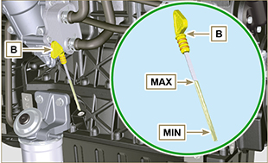  Abb. 5.1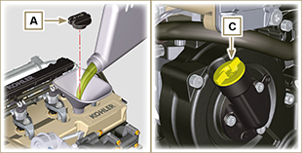  Abb. 5.2

Ölmessstab im Zylinderkopf

Wichtig

- Vor Ausführung der Arbeiten Abs. 3.2.2 lesen.
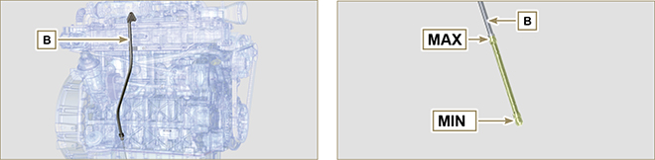
Abb. 5.3 - Abb. 5.4

Kontrolle Luftfilter
Wichtig  - Vor Ausführung der Arbeiten Abs. 3.2.2 lesen.  - Wenn die Patrone G verschmutzt ist, sie nicht reinigen, sondern für den Austausch der Patronen B und G sorgen.  ANMERKUNG: Diese Komponente ist nicht unbedingt im Lieferumfang von KOHLER enthalten.  - Die beiden Haken F des Deckels A aushängen.  - Die Patronen B und G herausziehen.  - Die Innenseite der Komponenten A, C und D mit Hilfe eines feuchten Tuchs reinigen.  - Keine Druckluft verwenden , die Frontpartie E öfters leicht gegen eine flache Ebene klopfen.  - Folgende Komponenten erneut montieren:  - die Patronen G und B.  - den Deckel A , wobei die korrekte Abdichtung durch die Haken F zu überprüfen ist. | 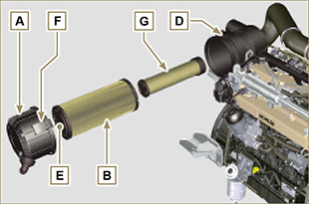  Abb. 5.5

Kontrolle des Kühlers - Austauschfläche
Gefahr  - Für die Sicherheitshinweise siehe Kap. 3 .  ANMERKUNG: Diese Komponente ist nicht unbedingt im Lieferumfang von KOHLER enthalten.  Wichtig  - Bei der Verwendung von Druckluft ist eine Schutzbrille zu tragen.  - Die Austauschfläche des Kühlers muss auf beiden Seiten gereinigt werden.  - Vor Ausführung der Arbeiten Abs. 3.2.2 lesen.  - Die Austauschflächen des Kühlers D kontrollieren.  - Sollten die Flächen verstopft sein, müssen sie mit einem Pinsel gereinigt werden, der in ein geeignetes Reinigungsmittel getaucht wurde. | 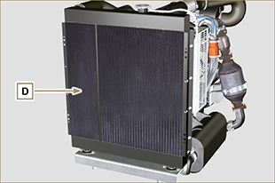  Abb. 5.6

Kontrolle der Schläuche
Gefahr  - Für die Sicherheitshinweise siehe Kap. 3 .  Zur Durchführung der Kontrolle die Leitung auf dem gesamten Verlauf und im Bereich um die Befestigungsschellen leicht zusammendrücken oder biegen.  Sollten die Komponenten Risse, Bruchstellen, Schnittstellen oder Leckagen aufweisen, oder nicht mehr über eine gewisse Elastizität verfügen, müssen sie ausgetauscht werden.  Wichtig  - Sollten die Leitungen beschädigt sein, eine Vertragswerkstatt von KOHLER kontaktieren.  - Vor Ausführung der Arbeiten Abs. 3.2.2 lesen. | 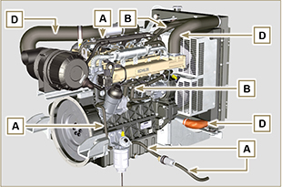  Abb. 5.7
Folgende Komponenten sind auf Beschädigungen zu überprüfen:  - Leitungen für den Kraftstoffkreislauf A .  - Hüllen für den Kühlkreislauf B .  - Leitungen für den Entlüftungskreislauf C .  - Hüllen für den Luftkreislauf D .  - Hüllen für die Öl-Rückleitung E . | 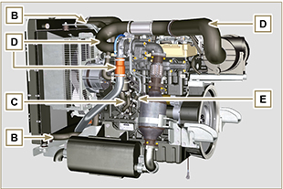  Abb. 5.8

Standkontrolle Kühlflüssigkeit
Wichtig  - Vor Ausführung der Arbeiten Abs. 3.2.2 lesen.  Gefahr  - Für die Sicherheitshinweise siehe Kap. 3 .  ANMERKUNG: Abwarten, dass sich der Motor auf Umgebungstemperatur abkühlt.  Achtung  Vorhandensein von Dampf, Kühlmittel steht unter Druck. Verbrennungsgefahr.  ANMERKUNG: Diese Komponente ist nicht unbedingt im Lieferumfang von KOHLER enthalten.  - Den Motor ohne Deckel A auf dem Kühler anlassen.  - Die Rohre im Inneren des Kühlers müssen etwa 5 mm mit Flüssigkeit bedeckt sein.  - Wenn notwendig, Kühlflüssigkeit nachfüllen.  - Den Kühler nicht komplett anfüllen, sondern ein wenig Platz lassen, damit sich die Kühlflüssigkeit ausdehnen kann.  - Den Deckel A des Kühlers wieder aufschrauben.  - Bei Motoren, die mit einem Ausdehnungsgefäß (B) versehen sind, muss überprüft werden, dass sich der Stand der Kühlflüssigkeit in der Nähe der Markierung MAX befindet.  ANMERKUNG: Für das Tanken siehe Abs. 4.6 .  Achtung  Vor dem erneuten Anlassen des Motors, muss sichergestellt werden, dass der Deckel auf dem Kühler bzw. auf dem Ausdehnungsgefäß (wenn vorhanden) richtig angebracht wurde, so dass der Austritt von heißen Flüssigkeiten oder Dampf verhindert wird. | 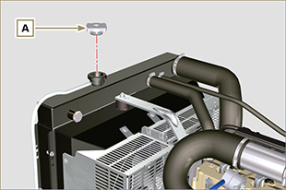  Abb. 5.9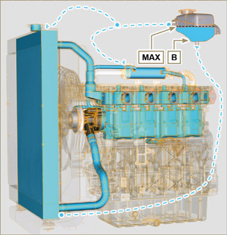  Abb. 5.10

Kontrolle und Regulierung der Spannung des Standard-Riemens für den Drehstromgenerator
Gefahr  - Für die Sicherheitshinweise siehe Kap. 3 .  5.9.1 Kontrolle  - Den Zustand des Riemens A kontrollieren; sollte er abgenutzt oder beschädigt sein, muss er ausgetauscht werden .  - Mit einem geeigneten Instrument überprüfen, dass der Spannungswert im Punkt p zwischen 80 und 85 Hz liegt.  Mit dem abgebildeten Instrument F (DENSO BTG-2) (oder einem gleichwertigen Instrument) kann der entsprechende Wert in Newton kontrolliert werden, der zwischen 350 und 450 N liegt.  Sollten keine geeigneten Instrumente für eine korrekte Spannungskontrolle zur Verfügung stehen, ist in Pfeilrichtung G eine Kraft von ungefähr 10 kg im Punkt p anzusetzen; dabei darf der Riemen A maximal 10 mm nachgeben. Im gegenteiligen Fall ist eine Regulierung vorzunehmen.  5.9.2 Regulierung  - Die Befestigungsbolzen B und C lösen.  - Den Drehstromgenerator nach außen ziehen (siehe Pfeil D ), um den Riemen zu spannen.  - Die Bolzen B und C anziehen, dabei den Riemen gespannt halten.  - Die Bolzen B (Anziehmoment 25 Nm ) und C (Anziehmoment 69 Nm [Schraubengewinde M10] - 40 Nm [Schraubengewinde M8] ) nacheinander mit Hilfe eines Drehmomentschlüssels E anziehen.  - Mit einem geeigneten Instrument kontrollieren, dass der Spannungswert im Punkt p zwischen 80 und 85 Hz liegt.  Mit dem abgebildeten Instrument F (DENSO BTG-2) (oder einem gleichwertigen Instrument) kann der entsprechende Wert in Newton kontrolliert werden, der zwischen 350 und 450 N liegt.  Sollten keine geeigneten Instrumente für eine korrekte Spannungskontrolle zur Verfügung stehen, ist in Pfeilrichtung G eine Kraft von ungefähr 10 kg im Punkt p anzusetzen; dabei darf der Riemen A maximal 10 mm nachgeben.  Nach einigen Minuten im Betrieb, den Motor abstellen und warten, dass er sich auf Umgebungstemperatur abkühlt; anschließend die Vorgänge 2, 3, 4 und 5 wiederholen, wenn die Riemenspannung außerhalb der vorgeschriebenen Werte liegt.  ANMERKUNG: Für den Austausch eine Vertragswerkstatt von KOHLER kontaktieren. | 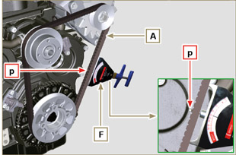  Abb. 5.11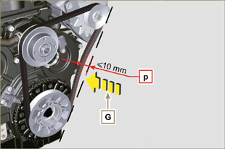  Abb. 5.12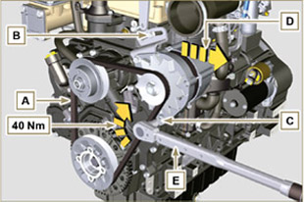  Abb. 5.13

Kontrolle des Poly-V-Riemens für den Drehstromgenerator
Wichtig  - Vor Ausführung der Arbeiten Abs. 3.2.2 lesen.  Gefahr  - Für die Sicherheitshinweise siehe Kap. 3 .  ANMERKUNG: Der Poly-V-Riemen ist fix eingestellt.  - Den Zustand des Riemens A kontrollieren; sollte er abgenutzt oder beschädigt sein, muss er ausgetauscht werden .  ANMERKUNG: Sicherstellen, dass die Rippen des Riemens A richtig in den Rillen der Riemenscheiben B eingesetzt sind (wie in Abb. 5.14 und Abb. 5.15 dargestellt).  2. Den Motor anlassen, ihn nach einigen Minuten des Betriebs wieder abstellen und abwarten, dass er sich auf Umgebungstemperatur abkühlt; anschließend die Riemenspannung im Punkt p kontrollieren.  Bei der Kontrolle mit Vibration liegt der Wert zwischen 149 und 196 Hz .  ANMERKUNG: Sollte der Riemen nicht den vorgeschriebenen Spannungswerten entsprechen, ist ein Austausch in einer Vertragswerkstatt von KOHLER vorzunehmen. | 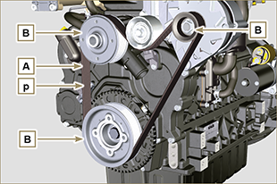  Abb. 5.14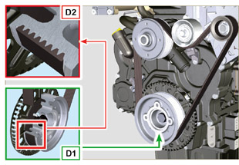  Abb. 5.15

Kontrolle von Kraftstofffilterpatrone und -vorfilter
Wichtig  - Vor Ausführung der Arbeiten Abs. 3.2.2 lesen.  Gefahr  - Für die Sicherheitshinweise siehe Kap. 3 .  Wenn die Kontrolllampe für das Vorhandensein von Wasser in der Patrone des Kraftstofffilters aufleuchtet:  - Die Flügelschraube A leicht aufschrauben, ohne sie jedoch zu entfernen.  - Das eventuell vorhandene Wasser ablassen.  - Die Flügelschraube A wieder festschrauben, sobald Kraftstoff auszutreten beginnt. | 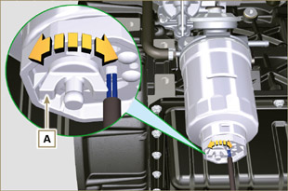  Abb. 5.16

Aufbewahrung des Produkts

Wichtig

- Sollten die Motoren für einen Zeitraum bis zu 6 Monaten nicht verwendet werden, so sind sie mit den unter "Lagerung des Motors (bis zu 6 Monate)" beschriebenen Vorgängen zu schützen ( Abs. 5.13 ) .
- Sollte der Motor länger als 6 Monate nicht verwendet werden, sind Schutzmaßnahmen zu ergreifen, um den Zeitraum der Lagerung des Produkts (über 6 Monate hinaus) zu verlängern ( Abs. 5.14 ) .
- Sollte der Motor nicht verwendet werden, ist die schützende Behandlung unbedingt innerhalb von 24 Monaten nach der letzten Behandlung zu wiederholen.

Lagerung des Motors (bis zu 6 Monate)
Vor der Lagerung ist folgendes zu überprüfen:
- Die Umgebung, in der der Motor gelagert wird, darf nicht feucht oder Witterungseinflüssen ausgesetzt sein. Der Motor ist mit einer geeigneten Abdeckung gegen Staub, Feuchtigkeit und Witterungseinflüsse zu schützen.
- Der Lagerort darf sich nicht in der Nähe von Schaltkästen befinden.
- Die Verpackung darf nicht direkt in Kontakt mit dem Boden kommen.

Lagerung des Motors (länger als 6 Monate)
Die in Abs. 5.13. beschriebenen Vorgänge durchführen.
- Das Motoröl austauschen (Abs. 6.1) .
- Mit Kraftstoff betanken, dem ein Zusatz für lange Lagerzeiten hinzugefügt wurde.
- Mit Ausdehnungsgefäß:
kontrollieren, dass sich der Stand der Kühlflüssigkeit auf der Markierung MAX befindet.
- Ohne Ausdehnungsgefäß: Die Rohre im Inneren des Kühlers müssen etwa 5 mm mit Flüssigkeit bedeckt sein.

Den Kühler nicht komplett anfüllen, sondern ein wenig Platz lassen, damit sich die Kühlflüssigkeit ausdehnen kann.
- Den Motor anlassen und ihn ohne Belastung etwa 2 Minuten lang im Leerlauf laufen lassen.
- Den Motor etwa 5-10 Minuten auf 3/4 der Höchstdrehzahl laufen lassen.
- Den Motor abstellen.
- Den Kraftstofftank vollständig entleeren.
- Das Öl SAE 10W-40 in die Ansaug- und Auspuffsammelrohre sprühen.
- Die Ansaug- und Auspuffleitungen versiegeln, um das Eindringen von Fremdkörpern zu verhindern.
- Sämtliche Außenflächen des Motors sorgfältig reinigen. Wenn für die Reinigung des Motors Hochdruck- oder Dampfgeräte verwendet werden, darf der Hochdruckstrahl niemals auf elektrische Komponenten, Kabelverbindungen oder Dichtungsringe (Simmerringe) gerichtet werden. Bei Hochdruck- oder Dampfreinigungen ist es wichtig, dass ein Mindestabstand von 200 mm zwischen der zu reinigenden Oberfläche und der Düse eingehalten wird. Komponenten wie der Drehstromgenerator, der Anlasser und das Steuergerät sind absolut zu vermeiden.
- Die Teile ohne Lackierung mit schützenden Produkten behandeln.

Wenn der Motor entsprechend den oben angeführten Anweisungen geschützt wird, kommt es zu keiner Beschädigung durch Korrosion.

Anlassen des Motors nach der Lagerung
- Die Schutzabdeckung entfernen.
- Die Schutzbehandlung von den Außenflächen mit Hilfe eines Tuchs und eines fettlösenden Reinigungsmittels entfernen.
- Schmieröl (nicht mehr als 2 cm3) in die Ansaugleitungen einspritzen.
- Den Tank mit neuem Kraftstoff füllen.
- Überprüfen, dass sich der Öl- und der Kühlmittelstand in der Nähe der Markierung MAX befinden.
- Den Motor anlassen und ihn ohne Belastung etwa 2 Minuten lang im Leerlauf laufen lassen.
- Den Motor etwa 5-10 Minuten auf 3/4 der Höchstdrehzahl laufen lassen.
- Den Motor abstellen und solange das Öl noch warm ist (Abs. 6.1) das schützende Öl in einen geeigneten Behälter ablassen.

Achtung

Die Schmiermittel und Filter verlieren mit der Zeit ihre Eigenschaften; aus diesem Grund müssen sie gemäß den in Abs. 5.2 angeführten Kriterien ausgetauscht werden.
- Die Filter (Luft, Öl, Kraftstoff) gegen originale Ersatzteile austauschen.
- Das neue Öl (Abs. 4.5) bis zur Markierung MAX einfüllen.
- Den Kühlkreislauf vollständig entleeren und neues Kühlmittel bis zur Markierung MAX einfüllen (Abs. 4.6 ) .

Nichtverwendung der Maschine
Wenn die Maschine für einen längeren Zeitraum nicht verwendet werden soll, die nachfolgenden Vorgänge ausführen.

5.16.1 Arbeitsschritte für den Motor
PUNKT | VORGANG
1 | Nichtverwendung der Maschine bis zu 2 Monaten | - Der Ort muss für die Dauer der Inaktivität der Maschine trocken und kühl sein.  - Siehe Handbuch der Maschine, um die Batterie zu trennen (nach dem Ausschalten mindestens 5 Minuten abwarten, bevor die Batterie getrennt wird).  - Sicherstellen, dass der Motor vor direkter Sonneneinstrahlung geschützt ist.  - Sicherstellen, dass sich der Motor nicht in der Nähe von Wärmequellen befindet.
 | Anlassen | - vor dem Motorstart Abs. 5.2 für die Wartungsintervalle überprüfen.  - Siehe Maschinenhandbuch für den Anschluss der Batterie und den Motorstart.
2 | Nichtverwendung der Maschine zwischen 2 und 9 Monaten | - Die Eingriffe verwandt mit Nichtverwendung der Maschine unter Punkt 1 ausführen.  - Die in Abs. 5.6.beschriebenen Vorgänge ausführen  - Den Motor mindestens alle 4 Monate anlassen, mit den Vorgängen unter Punkt 1: In den ersten Minuten ruckartige Beschleunigungen vermeiden.  Den Motor durch Positionieren des Beschleunigers auf 3/4 des MAX auf Betriebstemperatur bringen.  Den Motor einige Minuten bei niedrigster Drehzahl laufen lassen und dann ausschalten.
 | Anlassen | - Vor dem Motorstart Abs. 5.2 für die Wartungsintervalle überprüfen.  - Siehe Maschinenhandbuch für den Anschluss der Batterie und den Motorstart.  - In den ersten Minuten ruckartige Beschleunigungen vermeiden.
3 | Nichtverwendung der Maschine über 9 Monate | - Die Eingriffe verwandt mit Nichtverwendung der Maschine unter Punkt 1 und 2 ausführen.
 | Anlassen | - Vor dem Motorstart Abs. 5.2 für die Wartungsintervalle überprüfen.  - Die Qualität der Kühlflüssigkeit mittels der entsprechenden Kontrollstreifen überprüfen.  - Siehe Maschinenhandbuch für den Anschluss der Batterie und den Motorstart.  - In den ersten Minuten ruckartige Beschleunigungen vermeiden.

